Presseinformation
Karlsruhe, 11.05.2021

Einladung zur Telefonsprechstunde
ViDia Kliniken laden ein zu einer Telefonsprechstunde zum Thema
„Minimalinvasive Herzmedizin – Was ist heute möglich?“
Die meisten Herzerkrankungen können heutzutage minimalinvasiv behandelt werden. Diese Eingriffe am Herzen sind deutlich schonender, häufig auch sicherer als herkömmliche chirurgische Verfahren. Außerdem erholen sich Patienten danach wesentlich schneller. Prof. Dr. Claudius Jacobshagen, Direktor der Klinik für Kardiologie, Intensivmedizin und Angiologie in den ViDia Kliniken, ist renommierter Experte auf dem Gebiet der interventionellen Herzmedizin und gibt in seinem digitalen Vortrag www.vidia.health/mihm Einblicke in die Möglichkeiten und Grenzen minimalinvasiver Interventionen. Am 19.05.2021 beantwortet er zusammen mit seinen Oberärzten Ihre Fragen in einer Telefonsprechstunde von 17 bis 18 Uhr.
So erreichen Sie die Kardiologen der ViDia Kliniken am 19. Mai ab 17 Uhr:
Klinikdirektor Prof. Dr. Jacobshagen, Telefon 0721 / 8108-3224
Oberarzt Dr. Nayebagha, Telefon 0721 / 8108-3225
Oberarzt Pieper, Telefon 0721 / 8108-3226
Wir freuen uns auf Ihre Anrufe!

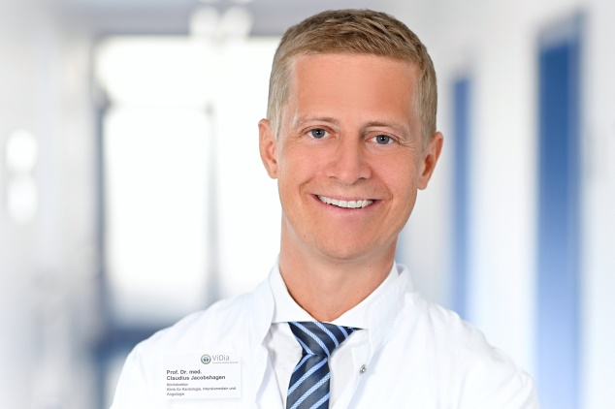

BU: Prof. Dr. Claudius Jacobshagen, Direktor der Klinik für Kardiologie, Intensivmedizin und Angiologie beantwortet gemeinsam mit seinen Oberärzten am 19.05.2021 von 17 Uhr bis 18 Uhr Fragen zum Thema „Minimalinvasive Herzmedizin – Was ist heute möglich?“
Foto: M. Leidert, ViDia Christliche Kliniken Karlsruhe

Die ViDia Christliche Kliniken Karlsruhe sind Kliniken der Schwerpunktversorgung und akademisches Lehrkrankenhaus der Universität Freiburg. Sie verfügen über 24 Kliniken und Institute sowie 25 zertifizierte medizinische Zentren, davon zehn DKG-zertifizierte Krebszentren mit Onkologischem Zentrum. Gemeinsam betreuen die Kliniken jährlich rund 50.000 Patienten stationär und 150.000 Patienten ambulant. Mit mehr als 3.200 Mitarbeiterinnen und Mitarbeitern sind sie einer der größten Arbeitgeber in der Region. Die ViDia Kliniken sind im Jahr 2016 aus einer Fusion der traditionsreichen Krankenhäuser St. Vincentius-Kliniken Karlsruhe und Diakonissenkrankenhaus Karlsruhe-Rüppurr entstanden. Sie firmieren unter dem gemeinsamen Namen Vincentius-Diakonissen-Kliniken gAG. Derzeit betreiben die ViDia Kliniken die vier Standorte Südendstraße, Steinhäuserstraße, Edgar-von-Gierke-Straße sowie Diakonissenstraße in Karlsruhe. Weitere Informationen: www.vidia-kliniken.de
Unter www.helfen-hilft-heilen.de finden Interessierte Informationen über Möglichkeiten zur Unterstützung der ViDia Kliniken.

